Plocha

Předmětem plnění je sběr terénních (biologických) dat pomocí technologie Field-Map (FM). Součástí zakázky je vytvoření projektu ve FM pro sběr dat, projekt bude vytvořen ve spolupráci se zadavatelem. Je požadováno zaznamenání přesné pozice veškerých jedinců dřevin rostoucí na ploše o velikosti 20 ha (zaznamenávají se všichni jedinci vyšší 0,5m - živí i mrtví) a jejich označení štítkem s nezaměnitelným ID. U každého jedince je požadováno zaznamenání vybraných charakteristik. Podrobná metodika viz. PR2_Podrobná specifikace díla.
Plocha se nachází na hranici NP Šumava a NP Bavorský les v oblasti pod Hraniční Horou (viz. obr. 1 a 2; souřadnice hraničních bodů plochy tab.1)
Tab.1: Souřadnice hraničních bodů plochy
Roh | lat | long
JV | 48.947119 | 13.486824
JZ | 48.94703 | 13.479998
SZ | 48.950627 | 13.479889
SV | 48.950716 | 13.486715

Cca 70% se nachází na Německé straně hranice 30% na české.
Terénní měření bude probíhat od 1. 5. 2018 nejdéle do 15. 11. 2018. Vjezd a přístup k ploše bude možný z české strany dle podmínek povolení, které vydá Správa NP Šumava na žádost zhotovitele.
Obr. 1: Letecký snímek přeshraniční plochy.
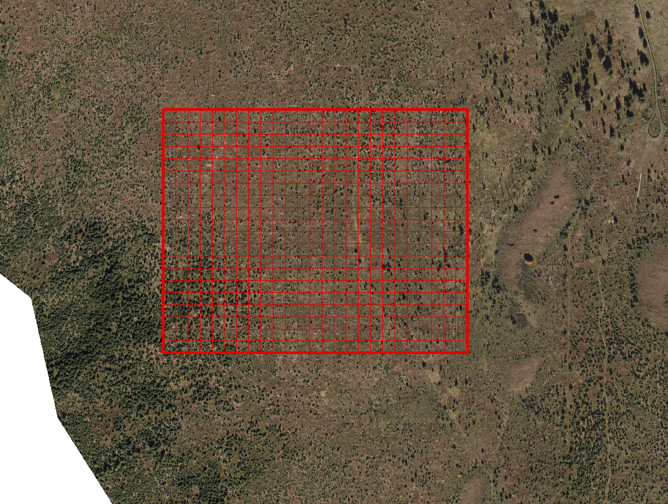
Obr.2: Letecký snímek přeshraniční plochy proložený geodeticky zaměřenou sítí.

